УТВЕРЖДЕН

Приказом Министерства труда и
социальной политики Донецкой Народной Республики
от 02.06.2017 г. № 64/5

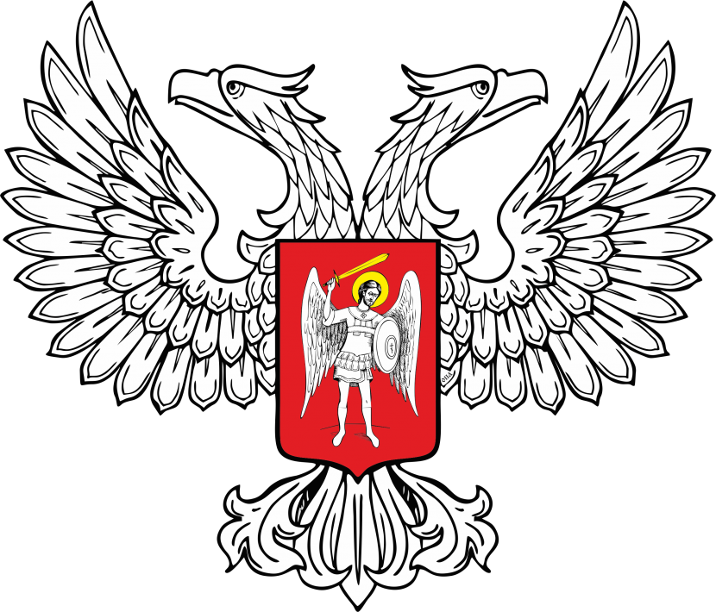
МИНИСТЕРСТВО ЮСТИЦИИ
ДОНЕЦКОЙ НАРОДНОЙ РЕСПУБЛИКИ

ЗАРЕГИСТРИРОВАНО
Регистрационный № _2067_
от «_21_» __июня___2017__ г.

ПОСТОЯННЫЙ СОСТАВ
Координационного совета по защите прав детей и социальной поддержке семьи при Министерстве труда и социальной политики
Донецкой Народной Республики

Стрельченко  Денис Игоревич | заместитель Министра труда  и социальной политики Донецкой Народной Республики, председатель Координационного совета
Литвиненко  Татьяна Владимировна | директор департамента государственной социальной помощи населению Министерства труда  и социальной политики Донецкой Народной Республики, заместитель председателя Координационного совета
Майборода  Светлана Анатольевна | директор Государственной службы по делам семьи  и детей Донецкой Народной Республики, заместитель председателя Координационного совета
Дихтярюк  Марина Ивановна | заместитель директора Государственной службы  по делам семьи и детей Донецкой Народной Республики, секретарь Координационного совета

Члены Координационного Совета:

Касторнов  Евгений Кузьмич | начальник Отдела по делам несовершеннолетних Управления административной службы Министерства внутренних дел Донецкой Народной Республики, полковник полиции
Левченко  Александр Анатольевич | и.о. заместителя Министра здравоохранения Донецкой Народной Республики
Литвинова  Оксана Михайловна | ведущий специалист отдела молодежи и образования Управления внутренней и внешней политики Администрации Главы Донецкой Народной Республики
Меркулов  Сергей Анатольевич | начальник отдела по надзору  за законностью правовых актов, соблюдением прав  и свобод граждан управления по надзору  за исполнением законодательства Генеральной прокуратуры Донецкой Народной Республики
Самоцкая  Елена Викторовна | начальник организационно-правового отдела Департамента социальной политики Управления делами Совета Министров Донецкой Народной Республики
Симонова  Ирина Васильевна | заместитель Министра образования  и науки Донецкой Народной Республики
Смирнова  Евгения Павловна | заместитель начальника отдела по надзору  за законностью правовых актов, соблюдением прав и свобод граждан управления по надзору  за исполнением законодательства Генеральной прокуратуры Донецкой Народной Республики
Ступницкая  Ольга Александровна | начальник отдела комплектации, оборудования  и энергоснабжения Департамента коммунальных предприятий Министерства строительства  и жилищно-коммунального хозяйства Донецкой Народной Республики
Ходос  Яков Валерьевич | и.о. Первого заместителя Министра юстиции Донецкой Народной Республики
Ярош  Алексей Васильевич | заместитель Министра молодёжи, спорта  и туризма Донецкой Народной Республики

Директор департамента государственной
социальной помощи населению Т.В. Литвиненко

